Проверили готовность образовательных организаций
к новому 2022-2023 учебному году.

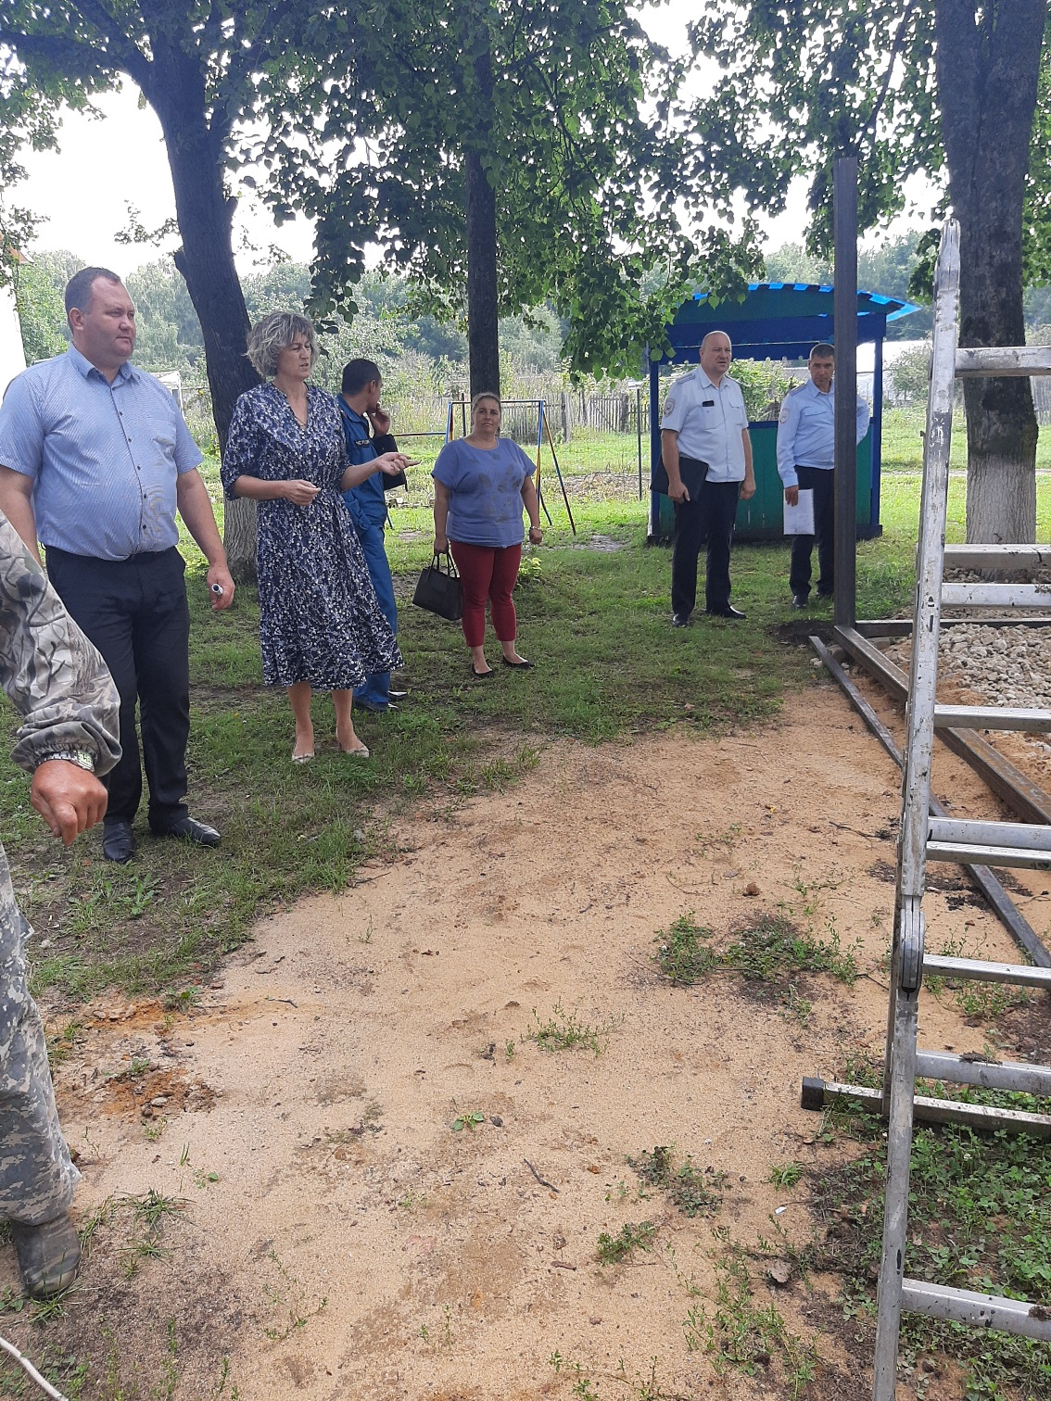
Совсем скоро дети и их родители начнут готовиться к началу нового учебного года. А пока подготовкой к 2022-2023 учебному году занимаются образовательные организации. Оценивает готовность учреждений образования Новодеревеньковского района к началу нового учебного года межведомственная комиссия. Традиционно в состав комиссии входит председатель Новодеревеньковской районной организации Общероссийского профсоюза образования. В приемке муниципальных образовательных организаций принимают участие председатели первичных профсоюзных организаций, уполномоченные по охране труда, внештатный технический инспектор. Были проверены:
- общеобразовательные организации - 7 школ (5 средних, 2 основные, 3 филиала, 6 структурных подразделений, в которых реализуется программа дошкольного образования на базе основных и средних сельских школ);
- дошкольные образовательные организации – 1 детский сад с филиалом;
- учреждения дополнительного образования – 2 (МБУ ДО «Школа искусств и творчества» и МБУ ДО ДЮСШ).
Учитывалась общая готовность юридических лиц к началу нового учебного года, которая складывалась из таких показателей как:
- соблюдение требований и выполнение комплекса мероприятий, направленных на обеспечение безопасности в случае чрезвычайных ситуаций и пожаров. Проведение своевременного и качественного ремонта, технического обслуживания энергооборудования;
- соблюдение требования санитарных правил и норм;
- соблюдение требований к состоянию защищенности образовательных организаций от угроз криминального характера и террористических угроз в том числе наличие паспорта безопасности объекта (территории);
- наличие информационного материала по пропаганде безопасности дорожного движения, паспорта дорожной безопасности;
- необходимость проведения текущего и капитального ремонта и других хозяйственных работ;
- обеспечение доступности зданий и сооружений организации для инвалидов и других маломобильных групп населения;
- другие мероприятия, непосредственно связанные с подготовкой организации к началу учебного года;
- со стороны районной профсоюзной организации проверялось наличие, оформление и содержание Профсоюзных уголков.
Следует отметить, что все первичные профсоюзные организации имеют и оформляют профсоюзные уголки.
Финансирование из муниципального бюджета производилось своевременно и в необходимом объеме.
Следует отметить, что руководители и коллективы образовательных организаций серьезно и ответственно отнеслись к вопросу подготовки объектов к новому учебному году. В учебных кабинетах всех образовательных организаций произведен косметический ремонт. Обновлена школьная мебель. Обучающиеся 1-11 классов обеспечены бесплатной учебной литературой. Территории образовательных организаций радуют изобилием цветов.
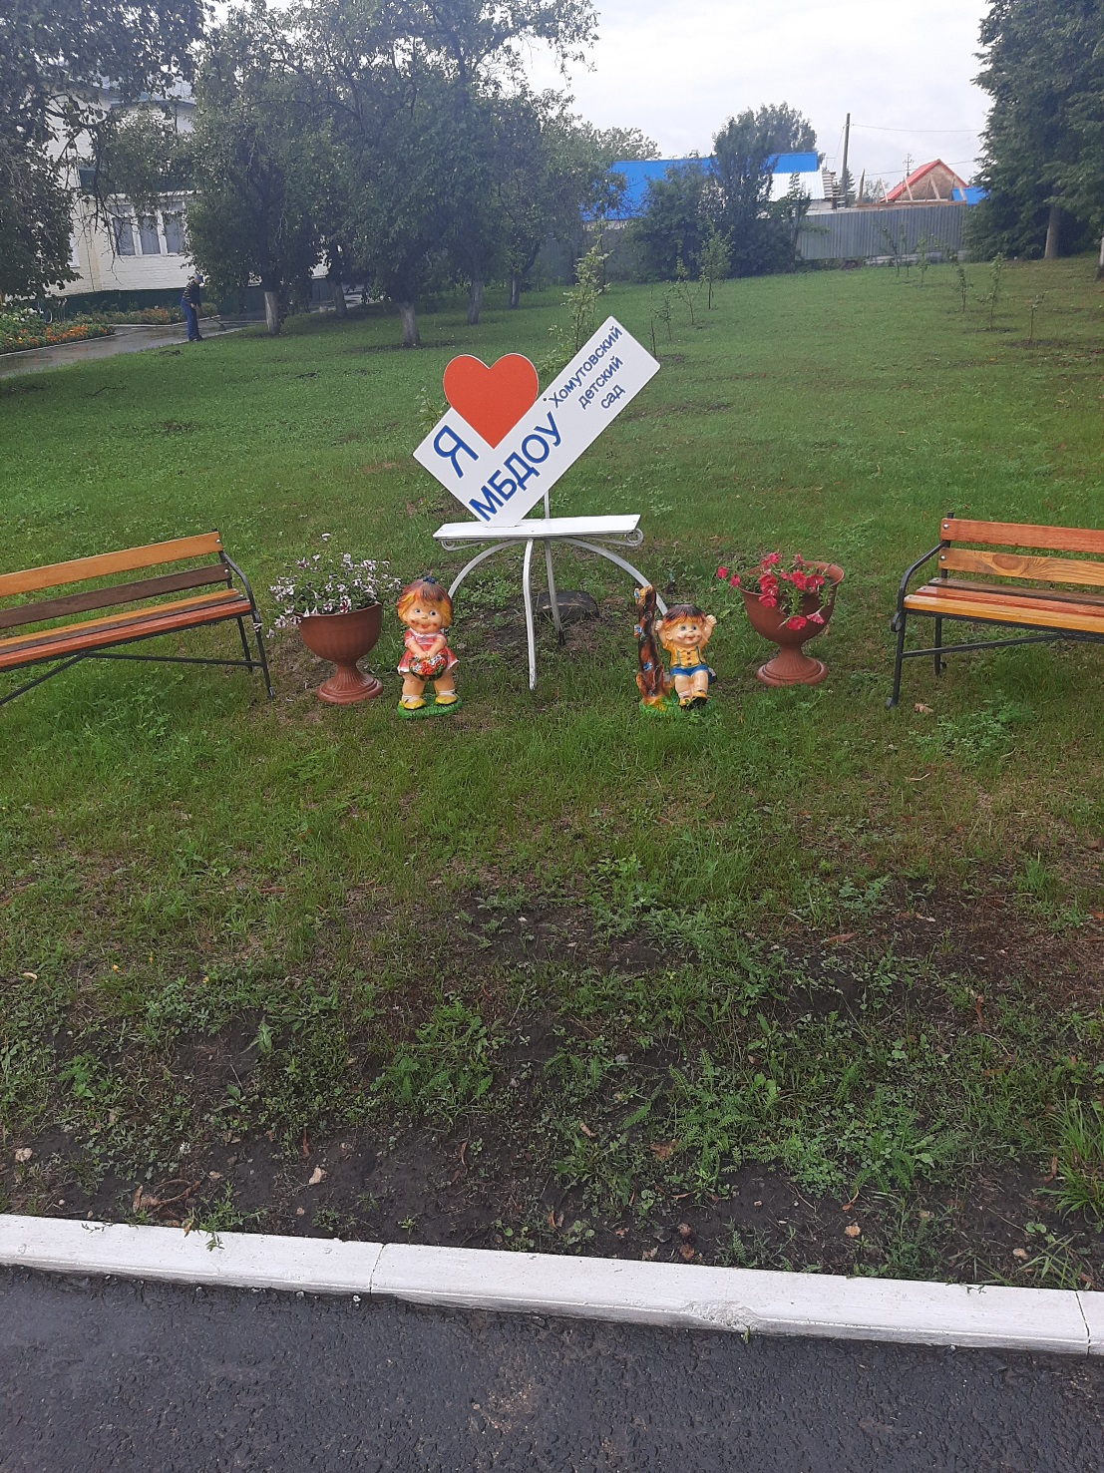
Все образовательные организации района примут обучающихся и воспитанников 1 сентября 2022 года.

Т. Д. Семина, председатель районной организации профсоюза.

